TASK WEEK 17
NAME:
TEMA: PRESENT CONTINOUS

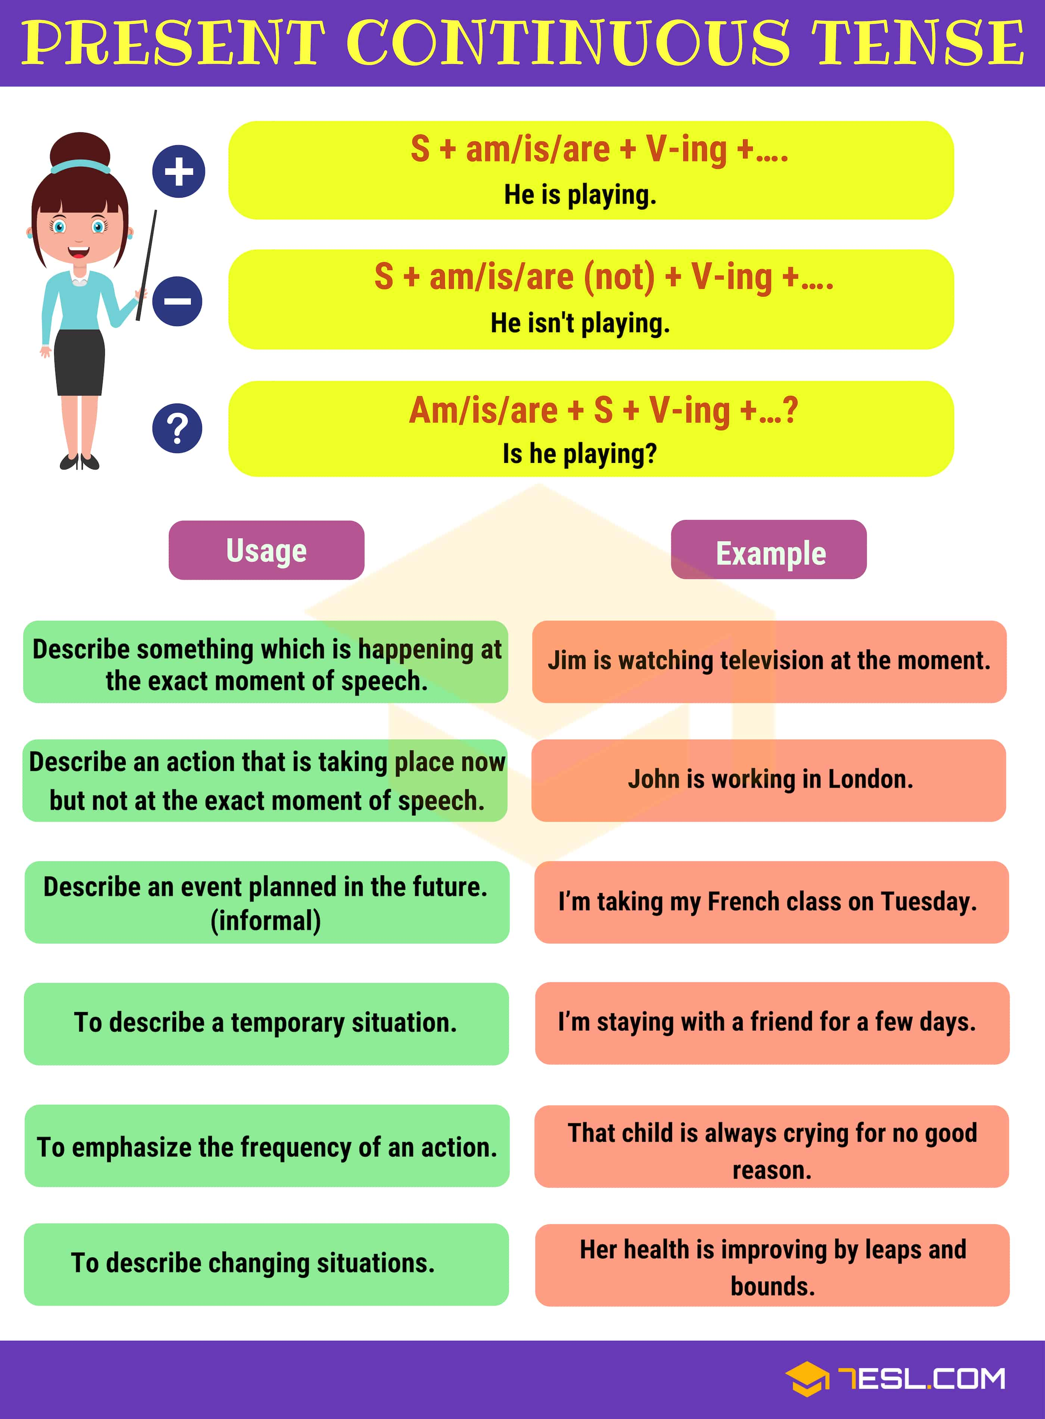

PRONOMBRES | PRONOUNS | TOBE (SER O ESTAR)  AM/IS/ARE | SPANISH
YO | I | AM | YO ESTOY/YO SOY
TU | YOU | ARE | TU ESTAS/TU ERE
EL | HE | IS | EL ES /EL ESTA
ELLA | SHE | IS
ANIMAL O COSA | IT | IS
NOSOTROS | WE | ARE
VOSOTROS | YOU | ARE
ELLOS | THEY | ARE
VERBOS IRREGULARES
VERBO EN PRESENTE | GERUNDIO | SIGNIFICADO
BEGIN(EMPEZAR) | BEGINING(EMPEZO) | EMPEZANDO
WRITE( ESCRIBIR) | WRITING(ESCRIBIO) | ESCRIBIENDO
DO(HACER) | DOING | HACIENDO
VERBOS REGULARES
VERBO EN PRESENTE | PASADO | SIGNIFICADO
PAINT | PAINTING(PINTO) | PINTANDO
WALK(CAMINAR) | WALKING(CAMINO) | CAMINANDO

Link of the class:https://es.liveworksheets.com/op1674998cl

